+7 (923) 423 16 77

[www.rubius.com](http://www.rubius.com/)

[job@rubius.com](mailto:job@rubius.com)

ТЕСТОВОЕ ЗАДАНИЕ

Создать приложение - список пользователей. Ниже приведён пример наброска UI, который есть у заказчика.

Принадлежность пользователя к отделу:

* Пользователь должен обязательно принадлежать хотя бы к одному отделу
* Пользователь может принадлежать нескольким отделам (см. приложение А)
* Отделы могут иметь неограниченную вложенность друг в друга (в UI представлены как дерево)
* Если пользователь принадлежит отделу с дочерними отделами, это не означает принадлежность его к дочерним отделам
* Отделы хранятся в БД и не могут быть изменены пользователем. Их список создается при первой миграции

# **Список пользователей**

Необходим запрос для формирования списка, как на рисунке выше. Сортировка по ФИО.

* ФИО с сокращением ИО
* E-Mail
* Оклад
* Кол-во отделов у пользователя

# **Фильтрация списка пользователей**

Список должен иметь функционал:

* Серверной паджинации
* Серверной фильтрации:
  + **Найти** - общий поиск по полям фамилии, имени, отчества и e-mail
  + **Отделы** - фильтр по списку отделов (множественный выбор)
  + **Оклад мин / макс** - ограничить по мин и макс окладу

# **CRUD пользователей**

Для пользователя реализовать CRUD:

* Создание
* Редактирование
* Удаление

Пример UI создания / редактирования пользователя:

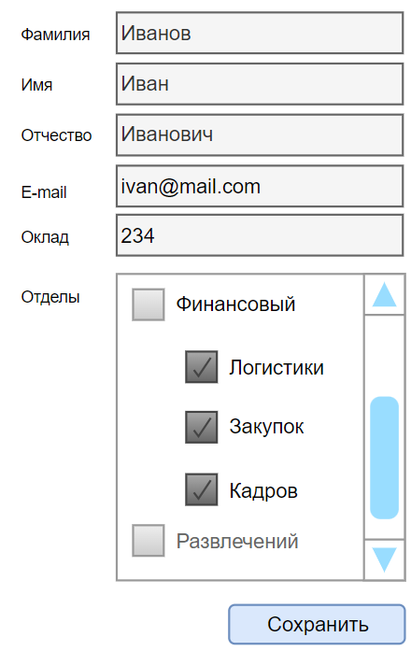

# **Отчёт**

Получить список отделов (плоский) со средней ЗП без паджинации. Сортировка по имени отдела. Пример UI:

Вложенность отделов при подсчете оклада не учитывать.

Должна быть серверная фильтрация по мин. и макс. среднему окладу.

# **Особенности реализации**

* БД - Sqlite или Postgresql
* Работа с сервисом через Swagger

# **Приложение А. Список отделов**

* Финансовый
* Логистики
* Закупок
* Кадров
* Развлечений

Желаем успехов!

С уважением,

Rubius Team